ОТЧЕТ
о выполнении лабораторной работы №3
Дисциплина «Оптимизация веб-приложений»
Тема: «Структура сайта и карта сайта (sitemap.xml)»
Специальность: 09.02.07 Информационные системы и программирование
Квалификация: Разработчик веб и мультимедийных приложений

Выполнил: Чеголин А.М.
Студент группы: 4ИСИП-923
Преподаватель: Рыбаков А.С.
Дата: «08» октября 2026 г.

Теоретическая часть:
Структура сайта — это состав страниц и разделов и связи между ними. Она задаёт навигацию: пользователь понимает, где находится и куда идти дальше, а поисковый робот обходит страницы по ссылкам и постепенно составляет представление обо всём сайте. Удачной считается структура, при которой любая страница доступна за три-четыре перехода от главной, а разделы не пересекаются между собой.
sitemap.xml — XML-файл со списком адресов сайта. Для каждого адреса можно указать дату последнего изменения (lastmod), примерную частоту обновления (changefreq) и относительную важность страницы (priority). Поисковые системы используют файл как подсказку: он ускоряет обход и помогает роботу заметить новые и обновлённые страницы. Особенно полезен он там, где страницы плохо находятся по ссылкам: в каталоге с фильтрами, в новостных разделах, в адресах с параметрами.
У файла есть технические ограничения. В одном sitemap.xml допускается не больше 50 000 адресов и не больше 50 МБ, кодировка должна быть UTF-8, а адреса записываются полностью, вместе с протоколом и доменом. Если сайт не помещается в лимиты, делают несколько карт, которые связываются между собой файлом-оглавлением (Sitemap Index).
С картой связан robots.txt. Строка Sitemap в этом файле содержит полный адрес карты, и робот находит её автоматически, даже если файл лежит не в корне сайта. Это не обязательно, но избавляет от ручного указания карты в панелях вебмастеров.
Ход работы
Шаг 1. Тематика и структура сайта
Тематика выбрана из списка задания: каталог товаров. За основу взят интернет-магазин ювелирных изделий — та же тема разрабатывалась в практикуме по MVC, поэтому состав разделов каталога уже знаком.
Цели сайта: продажа украшений через интернет, показ каталога по категориям, ответы на вопросы о доставке и оплате. Типы контента: страницы категорий, карточки товаров, информационные страницы. Ключевые страницы: главная, каталог, четыре категории, карточки товаров, «О магазине», «Доставка и оплата», «Контакты».
Схема структуры:
Главная (/)
├── Каталог (/katalog/)
│ ├── Кольца (/katalog/kolca/)
│ ├── Серьги (/katalog/sergi/)
│ ├── Браслеты (/katalog/braslety/)
│ └── Подвески (/katalog/podveski/)
├── О магазине (/o-magazine/)
├── Доставка и оплата (/dostavka-i-oplata/)
└── Контакты (/kontakty/)

Внутри каждой категории лежат карточки товаров. В учебную карту включено по одной карточке из каждой категории; полный список карточек формировался бы скриптом из базы товаров.
Шаг 2. Таблица иерархии страниц
Иерархия страниц с параметрами для карты собрана в таблицу. Адреса даны без домена: все они начинаются с https://chegolin123.github.io/optimizaciya-veb-prilozhenij.
Раздел | Подразделы | Адрес | changefreq | priority
Главная | — | / | weekly | 1.0
Каталог | — | /katalog/ | weekly | 0.9
Каталог | Кольца | /katalog/kolca/ | weekly | 0.8
Каталог | Кольца → карточка товара | /katalog/kolca/zolotoe-kolco-s-brilliantom/ | monthly | 0.6
Каталог | Серьги | /katalog/sergi/ | weekly | 0.8
Каталог | Серьги → карточка товара | /katalog/sergi/sergi-s-emalyu/ | monthly | 0.6
Каталог | Браслеты | /katalog/braslety/ | weekly | 0.8
Каталог | Браслеты → карточка товара | /katalog/braslety/braslet-cepochka/ | monthly | 0.6
Каталог | Подвески | /katalog/podveski/ | weekly | 0.8
Каталог | Подвески → карточка товара | /katalog/podveski/podveska-s-kubikom/ | monthly | 0.6
О магазине | — | /o-magazine/ | monthly | 0.5
Доставка и оплата | — | /dostavka-i-oplata/ | yearly | 0.4
Контакты | — | /kontakty/ | yearly | 0.3

Приоритет показывает относительную важность страницы внутри сайта, а не её место в выдаче. Частота обновления проставлена по смыслу: главная и каталог меняются еженедельно, карточки товаров — раз в месяц, информация о доставке и контакты почти не меняются, у них yearly.

Шаг 3. Файл sitemap.xml
По таблице собран файл sitemap.xml: объявление XML, корневой элемент urlset со схемой sitemaps.org и 13 записей url. Фрагмент файла (первая и последняя записи):
<?xml version="1.0" encoding="UTF-8"?>
<urlset xmlns="http://www.sitemaps.org/schemas/sitemap/0.9">
<url>
<loc>https://chegolin123.github.io/optimizaciya-veb-prilozhenij/</loc>
<lastmod>2026-10-08</lastmod>
<changefreq>weekly</changefreq>
<priority>1.0</priority>
</url>
...
<url>
<loc>https://chegolin123.github.io/optimizaciya-veb-prilozhenij/kontakty/</loc>
<lastmod>2026-10-08</lastmod>
<changefreq>yearly</changefreq>
<priority>0.3</priority>
</url>
</urlset>

Адреса записаны полностью, вместе с доменом, дата стоит в формате W3C (ГГГГ-ММ-ДД). Файл сохранён в кодировке UTF-8, его размер 2847 байт.
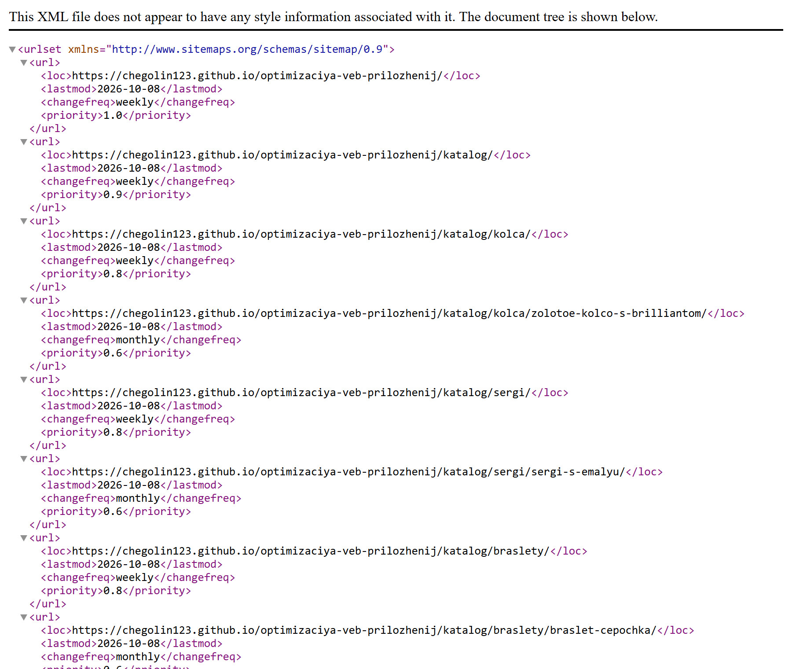
Рис. 1 – sitemap.xml по адресу https://chegolin123.github.io/optimizaciya-veb-prilozhenij/sitemap.xml: файл открывается в браузере, адреса видны в структуре документа
Шаг 4. Связь с robots.txt
В robots.txt добавлена директива Sitemap с полным адресом карты:
User-agent: *
Allow: /

Sitemap: https://chegolin123.github.io/optimizaciya-veb-prilozhenij/sitemap.xml

Первые две строки разрешают обход всего сайта, третья подсказывает роботам, где лежит карта. Файл тоже положен в корень сайта, его размер 104 байта.
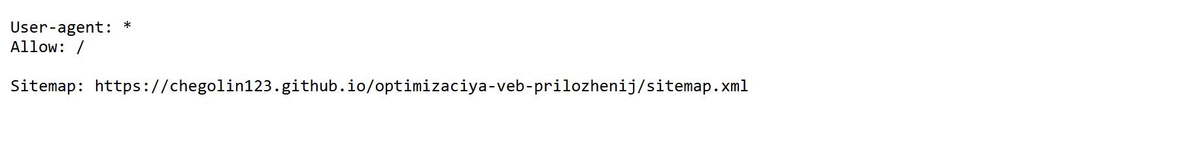
Рис. 2 – robots.txt с директивой Sitemap по адресу https://chegolin123.github.io/optimizaciya-veb-prilozhenij/robots.txt
Шаг 5. Загрузка на хостинг и проверка
Оба файла добавлены в корень сайта на GitHub Pages. После публикации они открываются по постоянным адресам, сервер отдаёт их с кодом 200. Файл карты проверен на сервисе xml-sitemaps.com (Validate XML Sitemap): результат «No issues detected», «Sitemap is valid: Yes», предупреждений и ошибок нет, кодировка определена как UTF-8.
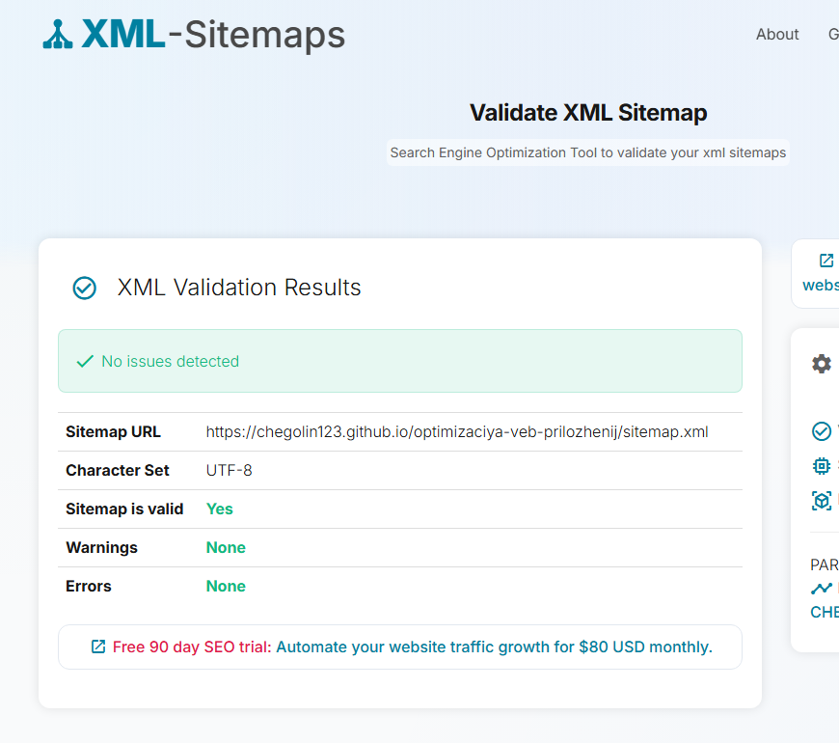
Рис. 3 – результат проверки карты на xml-sitemaps.com: ошибок и предупреждений нет
Шаг 6. Подключение к поисковым системам
Карта добавлена в Яндекс.Вебмастер: сайт https://chegolin123.github.io уже подтверждён, в разделе «Индексирование» → «Файлы Sitemap» указан адрес карты. Файл принят 08.10.2026, статус «Очередь на обработку». По подсказке сервиса обработка занимает до двух недель, после чего появится статистика по адресам.
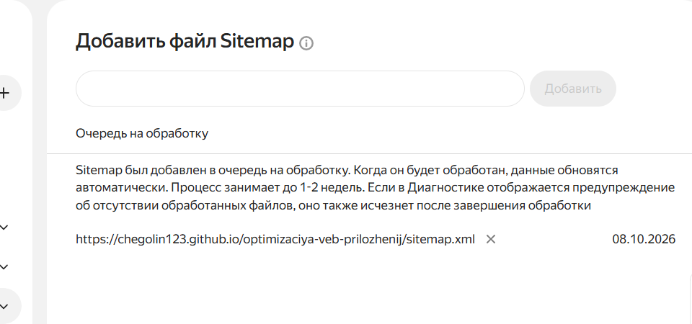
Рис. 4 – карта в Яндекс.Вебмастере: файл принят, статус «Очередь на обработку»
В Google Search Console карту добавить не получилось: ресурс там ещё не создан, а регистрация требует подтверждения прав владения. Для сайта на GitHub Pages DNS-подтверждение недоступно, поэтому нужен файл подтверждения или метатег в HTML. Это отдельный шаг, который затрагивает сам сайт, я вынес его за рамки работы.

Контрольные вопросы
1. Что такое структура сайта и как она влияет на SEO и UX?
Ответ: Это состав страниц и разделов и связи между ними. Для пользователя это навигация: чем понятнее разделы и короче путь до нужной страницы, тем меньше он блуждает по сайту. Для SEO структура задаёт внутренние ссылки: по ним робот обходит сайт, а вес страниц перераспределяется от главной к разделам.
2. Для чего нужен файл sitemap.xml?
Ответ: Это список адресов сайта для поисковых роботов. Он ускоряет обход и индексацию, подсказывает новые и обновлённые страницы и приносит пользу там, где страницы плохо находятся по ссылкам: в каталоге, в новостях, в адресах с параметрами.
3. Какие теги обязательны в sitemap.xml?
Ответ: Обязателен только loc внутри url, то есть сам адрес страницы. Корневой элемент urlset должен ссылаться на схему sitemaps.org. Остальные теги (lastmod, changefreq, priority) необязательны, но с ними карта полезнее.
4. Что означают <lastmod>, <changefreq>, <priority>?
Ответ: lastmod — дата последнего изменения страницы, changefreq — предполагаемая частота обновления (daily, weekly, monthly и другие значения), priority — относительная важность страницы от 0.0 до 1.0. Это подсказки, а не команды: поисковик может их проигнорировать, но дату изменения учитывает охотно.
5. Почему <loc> должен быть абсолютным URL?
Ответ: Карту читает робот, и у него нет страницы, относительно которой можно разрешить относительный адрес. Полный адрес с протоколом и доменом однозначен, а относительный пришлось бы достраивать догадками.
6. Как правильно связать sitemap.xml и robots.txt?
Ответ: В robots.txt в корне сайта добавляется строка Sitemap: с полным адресом карты. После этого роботы находят карту автоматически, в том числе если она лежит не в корне.
7. Каковы ограничения файла sitemap.xml по размеру и количеству URL?
Ответ: Не больше 50 000 адресов и не больше 50 МБ на один файл, кодировка UTF-8. Адреса должны быть абсолютными. Если сайт превышает лимиты, его разбивают на несколько карт.
8. Что такое Sitemap Index? Когда его использовать?
Ответ: Это файл-оглавление: он перечисляет адреса других карт сайта. Его берут, когда сайт не укладывается в лимиты (больше 50 000 адресов или 50 МБ) или когда карты удобно разделить по разделам: товары, статьи, новости.
9. Как учитывать многоязычность (hreflang)?
Ответ: Для каждой страницы перечисляются её языковые версии: внутри url добавляются элементы xhtml:link с атрибутами rel="alternate" и hreflang, например ru и en. Ссылки должны быть взаимными: если русская версия указывает на английскую, то и та должна указывать на русскую. Также нужно подключить пространство имён xhtml.
10. Какие ошибки мешают индексации URL из sitemap.xml?
Ответ: Адрес из карты, который отдаёт 404 или 500, закрыт в robots.txt или метатегом noindex, ведёт на другой домен или на редирект. И отдельно ошибки формата: относительный адрес, дата не по стандарту, битый XML. Файл с такими ошибками сервисы просто не принимают.
11. Как формировать sitemap.xml для динамических разделов (новости, каталог)?
Ответ: Адреса не пишут руками, а собирают из базы: скрипт формирует карту по записям каталога или новостей, а lastmod берёт из даты изменения записи. Для новостей делают отдельную карту и обновляют её при каждой публикации, для каталога достаточно пересобирать карту по расписанию.
12. Когда нужно использовать отдельные карты: для изображений, видео или новостей?
Ответ: Когда такой контент важно показать в поиске отдельно. Карта изображений пригодится фотостоку или магазину, карта видео — сайту с видеотекой, карта новостей — изданию. В обычную карту такие страницы тоже попадают, но дополнительная карта передаёт о них больше данных.
Вывод
В работе спроектирована структура сайта-каталога ювелирного магазина и собрана карта сайта из 13 адресов. Файлы sitemap.xml и robots.txt размещены в корне сайта на GitHub Pages, оба отдаются сервером с кодом 200, карта прошла проверку на стороннем сервисе без ошибок и предупреждений и добавлена в Яндекс.Вебмастер. У всех записей заполнены дата изменения, частота обновления и приоритет, причём значения разные: у главной и каталога weekly, у карточек monthly, у контактов yearly, приоритет понижается от главной к служебным страницам.
Карта оказалась не формальностью, а способом проверить саму структуру. Пока составлялся список адресов, стало заметно, что у карточек товаров длинные вложенные адреса, и для реального магазина их лучше делать короче. Ещё карта работает как чек-лист: каждый адрес из неё должен открываться, а если страница переехала или удалилась, запись нужно поправить, иначе робот будет ходить на 404.
Из ограничений: в Google Search Console ресурс пока не создан, для регистрации нужно подтвердить права на сайт файлом подтверждения или метатегом. В Яндекс.Вебмастере карта ждёт обработки, до двух недель, после чего в панели появится статистика по проиндексированным адресам. Для дальнейшего развития логично пересобирать карту скриптом из базы товаров, чтобы не обновлять адреса вручную.

